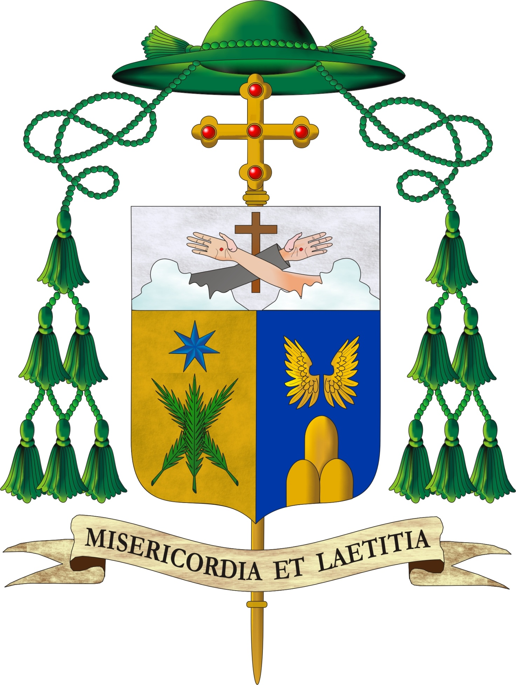
Invito del Vescovo alla gioia del giubileo

Il suono del corno e della tromba che annuncia l’inizio dell’anno Santo, del Giubileo della Misericordia, ha raggiunto ogni parte della terra. Tutto è pronto per l’inizio di un anno di gioia e di consolazione, donato ad ogni cristiano e proposto ad ogni uomo di buona volontà:
un anno per far pace con Dio, con se stessi e con il prossimo;
un anno per raccogliere l’amnistia di colpe e di pene ammassate nei sotterranei dell’animo e nel fluire del tempo;
un anno di condono, secondo l’antica tradizione e usanza del popolo di Israele, di debiti morali, sociali, e perché no, anche economici, accumulati nei lunghi anni della personale crisi esistenziale e religiosa
Purtroppo le notizie delle violenze scatenatesi in varie parti del mondo e, negli ultimi giorni, divenute più recrudescenti in Siria, in Francia e in Africa, tendono a smorzare l’impulso alla gioia.
Il rimbombo interiore provocato dalle immagini di violenza e di morte spinge, purtroppo, a dare spazio al riprodursi di altrettanta violenza, risentimento, vendetta, odio, immiserendoci così, nel cuore e nella mente.
Questo anno Santo della Misericordia giunge opportuno per educarci alla compassione, alla umanità, per farci sperimentare il perdono, l’amnistia e la misericordia di Dio e dei nostri fratelli, compagni di cammino.
Tutto ciò è difficile, ma non impossibile. Poniamoci alla scuola di Gesù, che nel momento supremo della croce, prega il Padre: ”Perdona loro perché non sanno quello che fanno”.
Sarà una gioia contenuta e profonda, che scaturisce dalla certezza che l’amore di Dio è più forte dell’odio e vince sempre.

Il Giubileo si sintetizza in tre parole, che richiamano altrettante esperienze da vivere:
Una porta da attraversare
Un abbraccio da ricercare
Una mensa da imbandire

La porta santa, che immette nella nostra cattedrale di Terni, è simbolo del Cuore di Dio al quale bussiamo, dopo un lungo e forse tortuoso cammino di ripensamento della propria vita, non sempre esemplare.
Cosa ci sia dietro una porta spesso resta un mistero. Ma in questo caso sappiamo che c’è ad attenderci da lungo tempo, un Padre Misericordioso pronto ad accoglierci, per colmarci di abbracci, per trapiantarci il cuore di pietra con cuore nuovo e dilatarlo, anche se siamo reduci da una vita di sprechi e di stenti morali, in vissuti di amore e di gioia.
“Il Giubileo sia esperienza viva della vicinanza del Padre, quasi a voler toccare con mano la sua tenerezza, perché la fede di ogni credente si rinvigorisca e così la testimonianza diventi sempre più efficace”.
E il Padre, infine, ci invita alla mensa dell’Eucarestia e della carità, dove siamo commensali e nello stesso tempo servitori di umanità, di misericordia e di condivisione dei beni materiali e spirituali realizzando così, il desiderio di Gesù: “Siate misericordiosi come il Padre”.

La festa sta per iniziare: domenica 13 dicembre, alle ore 17.00 ci ritroveremo presso la Chiesa di san Pietro in Terni, per incamminarci insieme verso la Porta Santa della Cattedrale quali pellegrini del perdono e della misericordia.

Terni, 29 novembre 2015
Prima domenica di Avvento
+ P. Giuseppe Piemontese OFM Conv. Vescovo

